|  |
| --- |
| **Epreuve de leçon de mathématiques – EP1**  **Intégrales en Terminale** |

**Durée de la préparation :** 1 heure 30 minutes

**Durée de l’épreuve :** 45 minutes (20 minutes d’exposé + 25 minutes de questions)

**TRAVAIL A EFFECTUER**

* Présenter une séance d’enseignement portant sur les intégrales, pour une classe de Terminale Bac Pro en prenant notamment appui sur les éléments du dossier fourni, qu’il est possible de modifier, ainsi que sur les ressources bibliographiques et numériques mises à disposition.
* Cette présentation devra comporter nécessairement l’utilisation des TICE (logiciels ou calculatrices) et au moins une démonstration portant sur le thème de la leçon.
* Lors de la présentation de la séance devant le jury, le candidat devra justifier les choix didactiques et pédagogiques effectués. L’attention du candidat est attirée sur la nécessité de porter un regard critique sur l’ensemble des documents qu’il est amené à utiliser.

**Activité 1 – Méthode des rectangles**

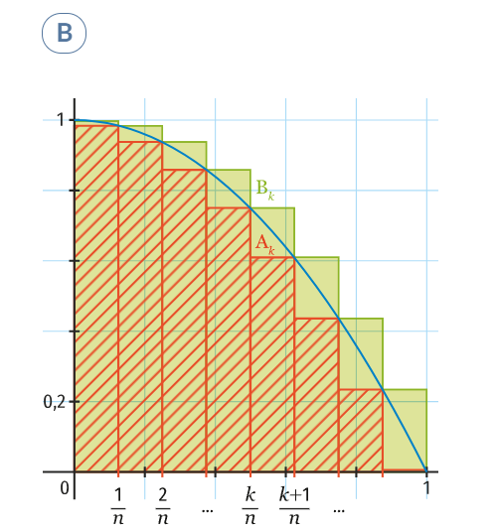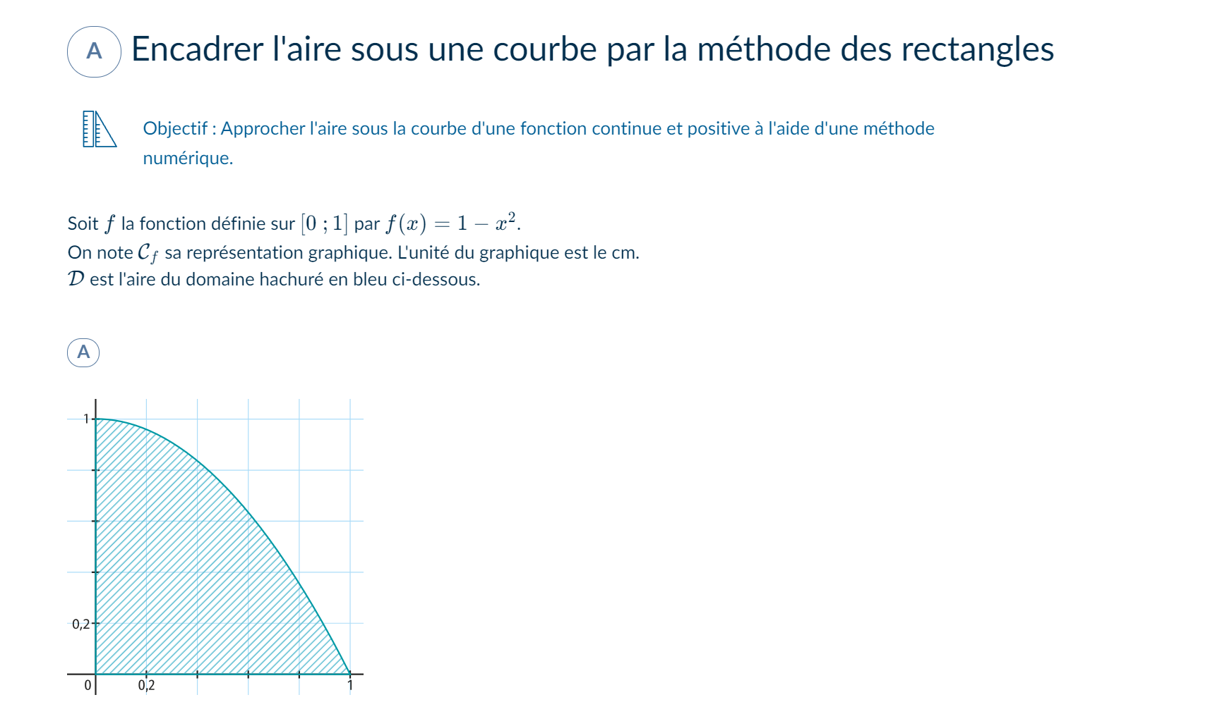

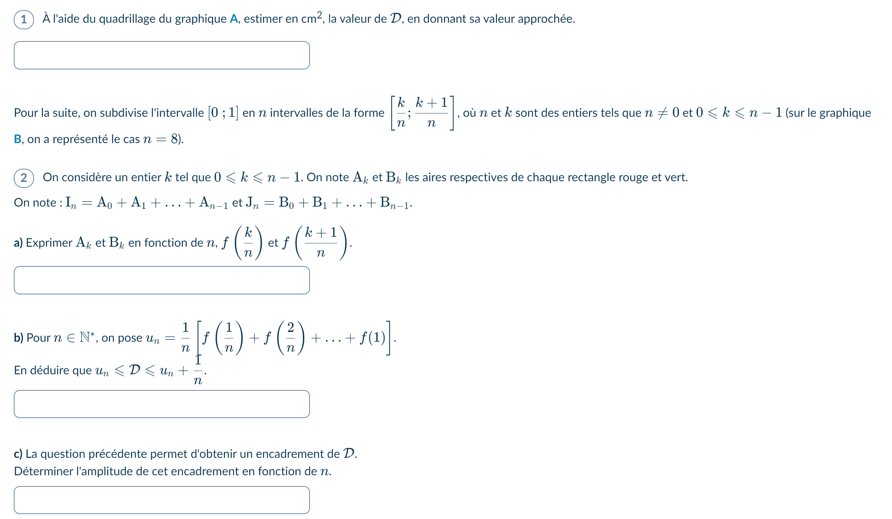

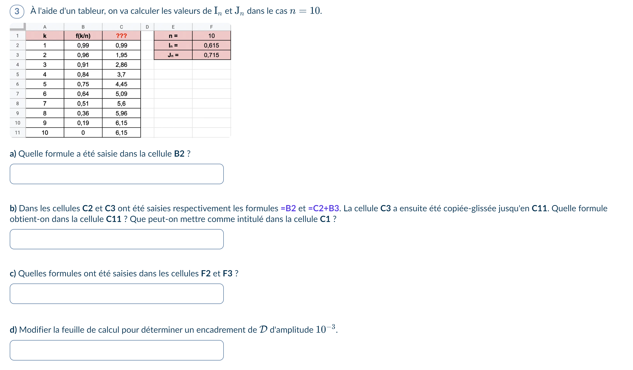

**Activité 2 – Calcul d’une aire sous la courbe**

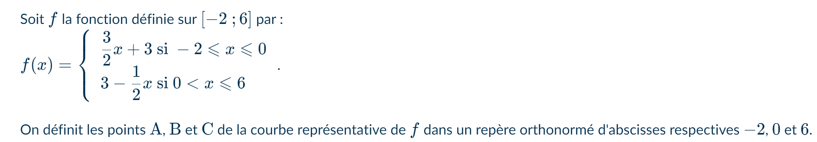

1. Représenter la fonction sur l’intervalle [-2 ;6]
2. Calculer l’aire d’ABC
3. A l’aide de deux intégrales, calculer l’aire sous la courbe représentative de . Ce résultat est-il cohérent avec la question précédente ?

**Activité 3 – Primitives et aire sous la courbe**

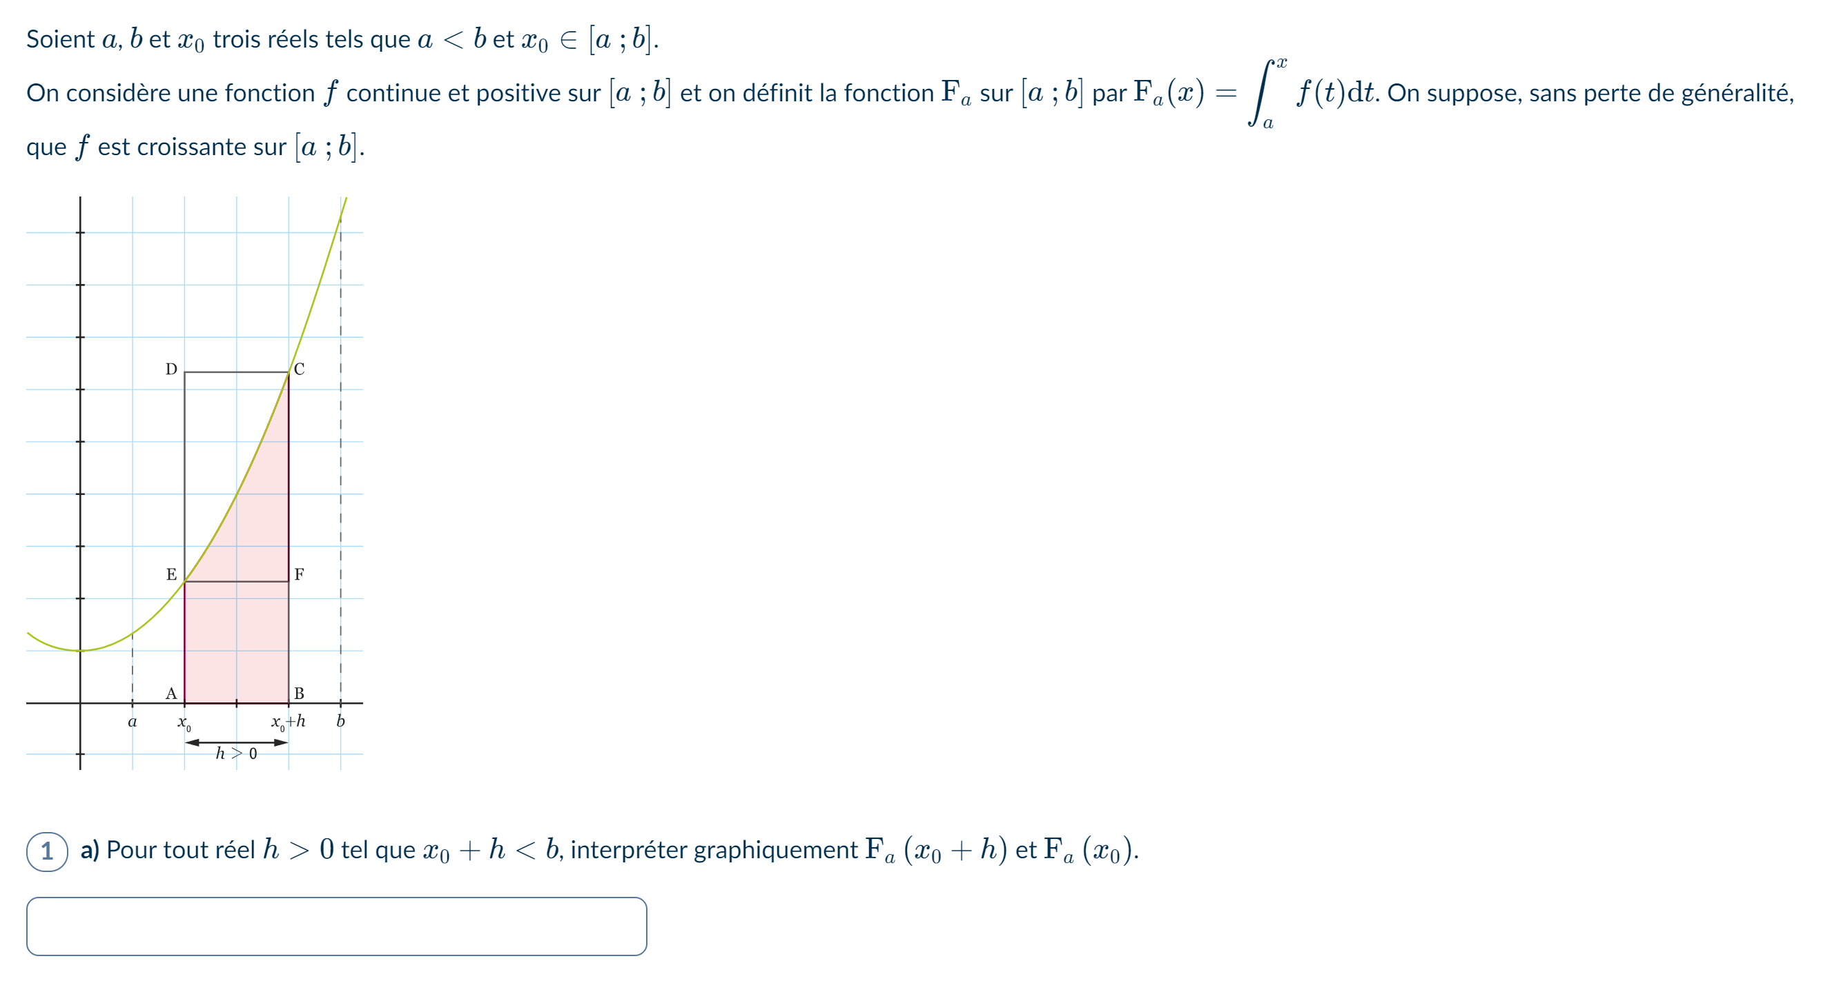

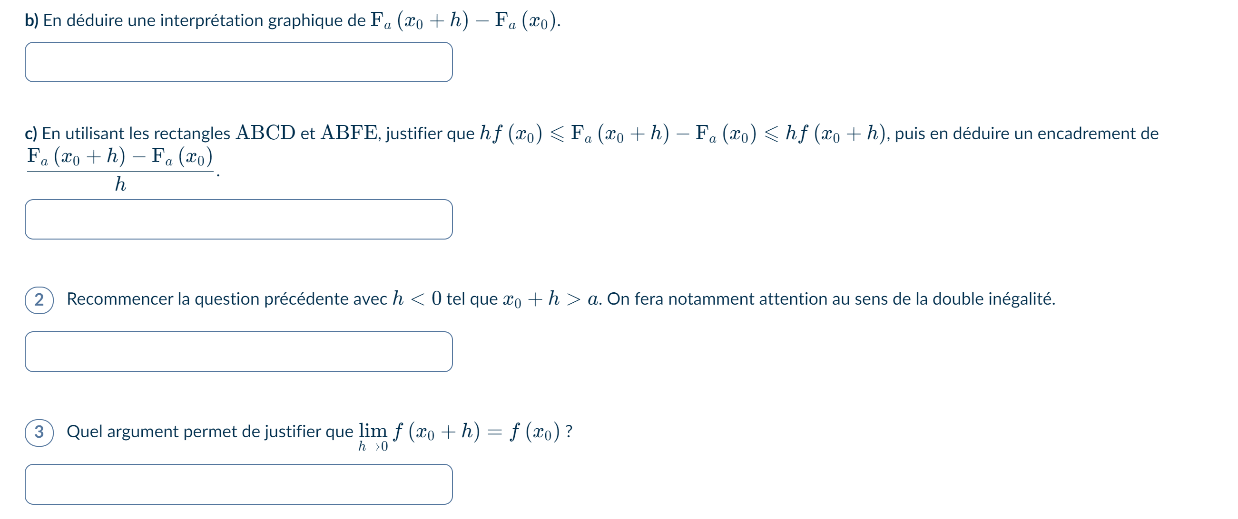

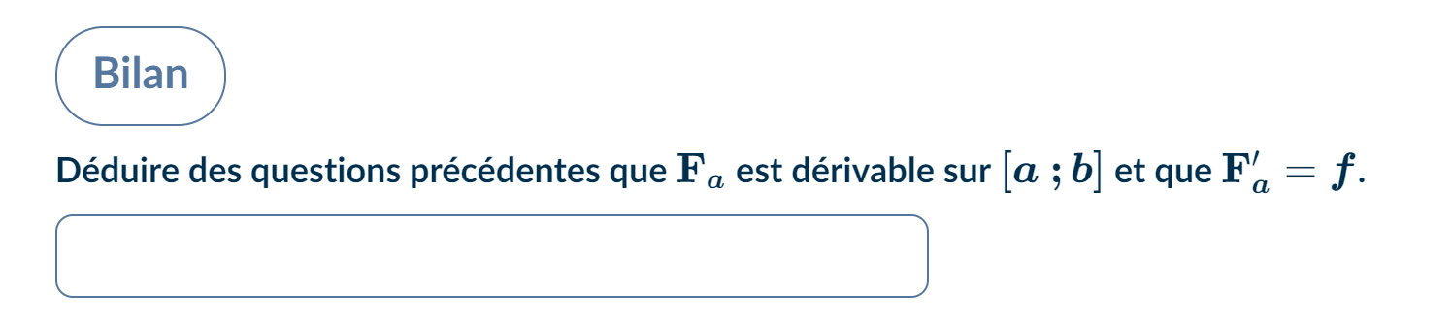

**Activité 4 – Calcul de primitives**

Calculer les primitives des fonctions suivantes :

**Activité 5 – Méthode des rectangles et Script Python**

Le [code suivant](https://console.basthon.fr/?script=eJyNU0Fu2zAQvAvQHwbKwbLjum4OPQjwKTkWRV9QYyktEwIy6VKkEcDIf-p3-GNdioBrN0JQXSiRM7M7mmXHGmQ8bwcXh23roldc6yVoCbWEnTdlAXmqqsovj9S3sWf0s8RCYqEnZCI6Th_a2TYYZ6HBNgiKwAEqC7BFDKY3A9mQwLvzKby4LnEHeG4D2eeeh1VZZHyzJ0876AbfrpT3Uk_YvyL30oxsHDgGtLk5P93d6kaQRkHlvGUYq88nbzj6bGFmbGB_ING-Jakr0hD3_0eyQmJYt1MZeWNyxHkO0SfYB21fEujJP0vR7UUGG9QKn0BzfIbNoDHS4AKNx-u8qZ2HEbPwwuP6Em56XigGURWwrgn3glu8rzT_i78ucL-50CdImZMtXtNSwHd4Op-0sWYM9d_pqV_n0s8Xsfb686EsOhnVtNfcKI7Hi8VDlvuR_vj5twzdUBaUraskUhY2Lev1GrjD94kwskCe7xzoRBgimjY3H96Zsth7GYZaV5OBJvHRW74cR3pL1-OoZBkCuhnbg_Hi_5i4zeqrfqtE8g_gxCJd) permet de calculer l’aire sous la courbe de la fonction entre 0 et 1.

1. Expliquer brièvement comment ce code fonctionne
2. Modifier ce code afin qu’il calcule l’aire sous la courbe de la représentation de la fonction définie par :

